**Урок - практикум**

**по наглядной геометрии для 6 класса.**

Автор: Лапотникова И. Н.

*учитель математики* *СПб ГБУЗ*

*«Детский санаторий «Солнечное».*

**Т е м а у р о к а:**

**«Изготовление поделки «Новогодняя ёлочка».**

*Учебный предмет:* Наглядная геометрия.

*Форма учебной работы:* Урок – практикум. Индивидуальная форма работы.

*Тип урока:* Урок применения знаний и умений.

*Уровень образования школьников:* 6 класс.

**Ц е л и у р о к а**

*Образовательные:* сформировать умения и навыки

* распознавать в окружающем мире геометрические фигуры;
* измерять с помощью инструментов и строить отрезки, заданной длины, и углы, заданной величины;
* моделировать геометрические объекты, используя бумагу, и изготавливать пространственные фигуры из развёрток.

*Развивающие:*

* развитие мыслительной деятельности;
* развитие творческой деятельности.

*Воспитательные:*

* воспитание сознательного отношения к учебному труду;
* формирование самостоятельности;
* формирование эстетических навыков;
* развитие интереса к математике.

**З а д а ч и у р о к а :**

* выработка геометрического умения выполнять построение окружности с помощью циркуля по заданному алгоритму;
* овладение практическими навыками измерения отрезков с помощью циркуля и линейки;
* овладение практическими навыками построения углов с помощью транспортира;
* конструирование и изготовление модели конуса.

*Оборудование:* интерактивная доска.

*Материалы и инструменты:* листы (ф. А4) цветной (зелёной) бумаги, цветное конфетти, клей, линейка, циркуль, транспортир, ножницы, карандаш, ластик.

Структура урока:

1. Организационный момент. (2 мин.)
2. Повторение теоретического материала по темам «Окружность. Конус». (5 мин.)
3. Закрепление теоретического материала: моделирование и изготовление поделки «Новогодняя ёлочка». (35 мин.)
4. Подведение итогов урока. Выбор самой красивой и аккуратной поделки «Ёлочка.» (2 мин.)
5. Выставление оценок. (1 мин.)

Ход урока:

1.**Учитель** сообщает ученикам, что им предстоит интересное практическое занятие, на котором они, применив все свои знания об окружности, смоделируют геометрическое тело – конус. На основе конуса ребята будут изготавливать поделки под названием «Новогодняя ёлочка», а для украшения ёлочек они могут применить свою фантазию. Инструменты и материалы для изготовления поделок лежат у каждого на столе.

2.**Учитель** задаёт ученикам вопросы:

* Что называется **окружностью**?
* Какой инструмент необходим для построения окружности?
* Что такое **круг** и чем он отличается от понятия «окружность»?
* Какие линии можно провести внутри круга?

**Учитель** объясняет, что область, лежащая между двумя радиусами, называется **круговым сектором**. И если этот сектор вырезать из круга, а затем радиусы соединить, то получится геометрическое тело – **конус.** Конус в переводе с греческого ***«konos»*** означает ***«сосновая шишка».* Конус** состоит из вершины, боковой поверхности и основания, представляющего из себя **круг**. (*Учитель на интерактивной доске демонстрирует круг с выделенным на нём круговым сектором и конус.)*

3.**Учитель** просит взять в руки лист зелёной бумаги и измерить линейкой его ширину. Затем разделить этот размер на два, а результат округлить до единиц.

У всех результат должен получиться – 10 см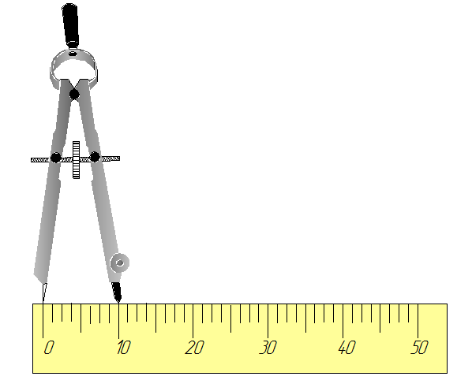, это будет радиус окружности.

**R = 10 *см***

Учитель просит приступить к выполнению задания по изготовлению модели конуса в следующем порядке:

* 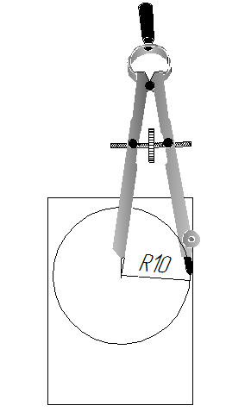Отмерить циркулем на линейке 10 см.
* Установить циркуль в центр листа и начертить окружность .
* Вырезать ножницами круг.
* 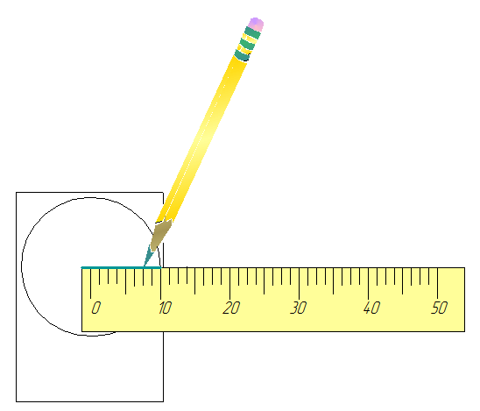Начертить по линейке в полученном круге радиус.

Измерить радиус линейкой для проверки точности выполненных действий.

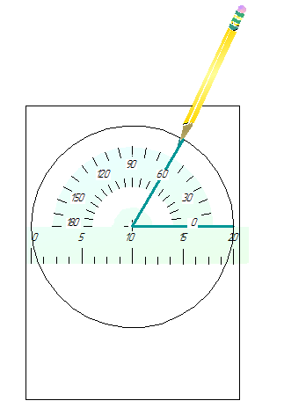

* 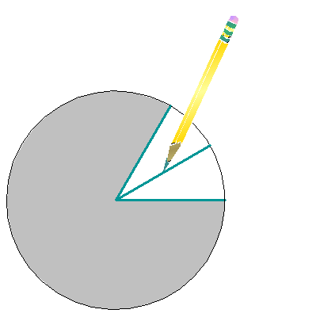Отложить с помощью транспортира от данного радиуса центральный угол, равный 60 градусам (можно отложить любой другой угол).
* Провести биссектрису данного угла.
* Выполнить сгибы на круге по проведенным трём радиусам.
* Намазать клеем выделенный круговой сектор по зелёной стороне и склеить так, чтобы радиусы, являющиеся сторонами сектора, совпали. 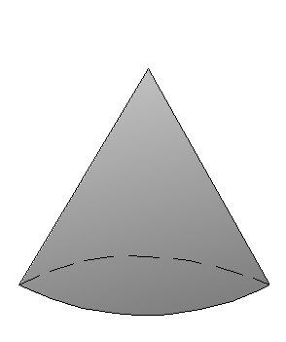Получили геометрическое тело, называемое **конусом.**
* Отрезать лишний склеенный материал так, чтобы конус был устойчивым.
* 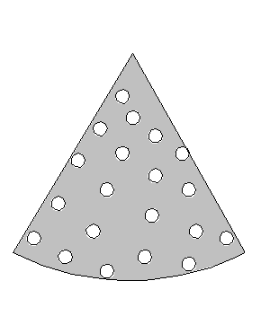Наклеить цветные кружочки конфетти на конус. *(Ученики должны наклеить конфетти по своему придуманному рисунку.)*

4. «Новогодние ёлочки» готовы.Учитель просит закончить работу, сложить инструменты и материалы и предлагает ученикам высказать своё мнение об уроке. Затем дети разглядывают поделки, выбрают самую красивую работу и делятся впечатлениями от урока: что им понравилось, чему новому они научились.

5.Учитель подводит итоги урока и выставляет оценки.